МИНИСТЕРСТВО ОБРАЗОВАНИЯ И НАУКИ РОССИЙСКОЙ ФЕДЕРАЦИИ
Федеральное бюджетное государственное образовательное учреждение высшего профессионального образования
«Санкт-Петербургский государственный морской технический университет» (СПБГМТУ) Факультет цифровых промышленных технологий

Курсовая работа по программированию
Тема: «Анализ ходов фигуры на шахматной доске»

Группа: 20121 Срок выполнения_________________

Студент: Соболев Артём Дата сдачи_______________

Преподаватель: Поделенюк Павел Петрович
Содержание
Введение 3
1. Цели и формулировка задачи 4
2. Разработка классов и UML диаграмма 5
2.1 Реализация программы с использованием функционального программирования языка Python 7
2.1.1 Ход работы 7
2.1.2. Демонстрация работы программы 11
2.2. Реализация программы с использованием ООП языка Python 13
2.2.1. Ход работы 13
2.2.2. Демонстрация работы программы 18
Заключение 22
Список литературы 23

Введение
В данном проекте мы разработаем программу, которая предоставит интерфейс для ввода данных размера доски, количества фигур на расставление и количество уже стоящих фигур, а также для координат фигур на шахматной доске, а затем отобразит их на графической доске с использованием Pygame. Также будет предоставлена возможность сохранения данных в файл для дальнейшего использования.
Мы будем использовать две популярные библиотеки Python - Tkinter для создания основного интерфейса и Pygame для отображения графической доски и фигур. Tkinter позволит нам создать окно с полями ввода данных для координат фигур и сами координаты, а также кнопку для создания нового окна с графической доской. Pygame обеспечит визуализацию доски и фигур, а также возможность сохранения данных.

1. Цель и формулировка задачи
Цель:
- Анализ ходов фигуры на шахматной доске
Формулировка задачи:
Дана квадратная шахматная доска размером N x N. На доске уже размещено K фигур. Фигуры размещены так, что находятся не под боем друг друга. Необходимо расставить на доске еще L фигур так, чтобы никакая из фигур на доске не находилась под боем любой другой фигуры. Требуется найти одно решение для визуализации и все возможные решения для вывода в файл. Если решение не найдено, то необходимо вывести соответствующее сообщение.
1) Необходимо создать UML диаграмму взаимодействия классов. При необходимости можно делать несколько UML диаграмм. Для диаграммы создается табличка взаимодействия (Имя класса :: Имя базового класса :: Описание). Также для каждого класса создается таблица методов и атрибутов (Методы и атрибуты :: Описание ). При описании методов обязательно прописывать тип параметров, а также выходной тип данных. При описании атрибутов необходимо прописывать его тип.
2) Необходимо составить программу с использованием функционального программирования языка Python, где:
1. Входные данные в файле input.txt. На первой строке файла записаны три числа: N L K (через пробел). Далее следует K строк, содержащих числа x и y (через пробел) - координаты уже стоящей на доске фигуры (фигуры стоят правильно). Координаты отсчитываются от 0 до N-1. 1 <= N <= 20.
2. Выходные данные в файл output.txt. На каждое найденное решение необходимо записать в файл одну строку. Строка состоит из пар (x,y) - координаты фигур на доске. В решение следует вывести координаты всех фигур, находящихся на доске. Каждую фигуру необходимо записать в виде пары координат, разделенных запятой и обрамленных скобками. Координаты отсчитываются от 0 до N-
1. Порядок, в котором фигуры перечислены в решении, не имеет значения. Если не было найдено ни одного решения, в файл необходимо записать no solutions.
3. Выходные данные на консоль — это доска N*N, где фигура обозначается #, ее ходы обозначаются *, а пустые клетки обозначаются 0.
3) Необходимо составить программу с использованием ООП языка Python, а также разработать интерфейса при помощи пакетов tkinter (или customtkinter) + pygame (+OpenGl).
Ваша задача реализовать любой из предложенных вариантов:
1. tkinter (или customtkinter) + pygame(+OpenGl)).
1.1. tkinter (или customtkinter) 1.1.1.
На интерфейсе есть два поля ввода и кнопка. В первом поле вводится размер доски N, во втором – количество фигур, которые необходимо расставить с помощью алгоритма L, и с помощью кнопки создается новое окно. Необходимо проверять правильность ввода данных.
1.2. pygame (+OpenGl)
1.2.1. В данном интерфейсе есть шахматная доска и кнопка. На созданной шахматной доске с помощью ПКМ/ЛКМ необходимо расставить/убрать стоящие на доске K фигур. Необходимо визуализировать саму фигуру и ее ходы (визуализацию фигуры и ее ходов выбираете сами, но так, чтобы они отличались). Также необходимо проверить, чтобы поставленная вами фигура не находилась под боем. С помощью кнопки создается новое окно.
1.2.2. В данном интерфейсе есть шахматная доска и кнопка. На созданной шахматной доске показываются фигуры, расставленные пользователем и найденные алгоритмом, (нужно показать любое найденное решение). Визуализация пользовательских и найденных алгоритмом фигур должна отличаться (визуализация ходов одинаковая). Если решение не было найдено, то вывести сообщение об этом и закрыть данный интерфейс. С помощью кнопки происходит вывод данных в файл output.txt. На каждое найденное решение необходимо записать в файл одну строку. Строка состоит из пар (x,y) - координаты фигур на доске. В решение следует вывести координаты всех фигур, находящихся на доске. Каждую фигуру необходимо записать в виде пары координат, разделенных запятой и обрамленных скобками. Координаты отсчитываются от 0 до N. Порядок, в котором фигуры перечислены в решении, не имеет значения.
2. tkinter (или customtkinter) + pygame(+OpenGl)).
2.1.tkinter (или customtkinter) 2.1.1. На интерфейсе есть три поля ввода и кнопка. В первом поле вводится размер доски N, во втором – количество фигур, которые необходимо расставить с помощью алгоритма L, в третьем – количество стоящих на доске фигур K. С помощью кнопки создается новое окно. Необходимо проверять правильность ввода данных.
2.1.2. В данном интерфейсе есть K полей ввода и кнопка. В каждое поле необходимо ввести числа x и y (через пробел) - координаты уже стоящей на доске фигуры. С помощью кнопки создается новое окно. Необходимо проверять правильность ввода данных.
2.2. pygame (+OpenGl)
2.2.1. В данном интерфейсе есть шахматная доска и кнопка. На созданной шахматной доске показываются фигуры, расставленные пользователем и найденные алгоритмом, (нужно показать любое найденное решение). Визуализация пользовательских и найденных алгоритмом фигур должна отличаться (визуализация ходов одинаковая). Если решение не было найдено, то вывести сообщение об этом и закрыть данный интерфейс. С помощью кнопки происходит вывод данных в файл output.txt. На каждое найденное решение необходимо записать в файл одну строку. Строка состоит из пар (x,y) - координаты фигур на доске. В решение следует вывести координаты всех фигур, находящихся на доске. Каждую фигуру необходимо записать в виде пары координат, разделенных запятой и обрамленных скобками. Координаты отсчитываются от 0 до N. Порядок, в котором фигуры перечислены в решении, не имеет значения.

2. Разработка классов и UML диаграмма
Классы в программе будут организованы следующим образом:
- SquareCell - класс, отвечающий за клетки на шахматной доске. Этот класс будет содержать алгоритм закрашивания клетки в нужный цвет.
- __init__(): конструктор класса, инициализирует цвет и размер клетки

- ChessFigure - класс, отвечающий за отображение фигур с помощью Pygame. Этот класс будет содержать методы для отрисовки фигур.
- __init__(x, y, type): конструктор класса, получает координаты фигур и отображает ее .
- def __repr__(): метод для определения отрисовки клетки

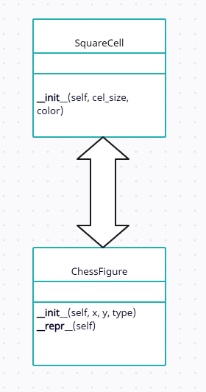
Рис. 1 – UML – диаграмма.

2.1 Реализация программы с использованием функционального
программирования языка Python

2.1.1 Ход работы
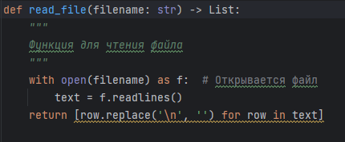
1. Чтение данных из файла: Вызывается функция read_file(filename), которая открывает указанный файл и возвращает список строк считанных из файла.
Рис. 2 – Функция для чтения файла.
2. Получение значений N, L и K: Вызывается функция get_N_L_K(data), которая принимает список строк данных и извлекает значения N, L и K, а также делит строки на подстроки, используя метод split.
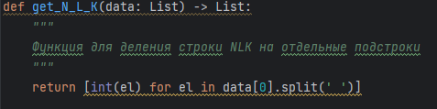
Рис. 3 – Функция для деления строки на отдельные подстроки.
3. Получение существующих координат: Вызывается функция get_existing_coords(data), которая принимает список строк данных и возвращает список существующих координат фигур на доске.
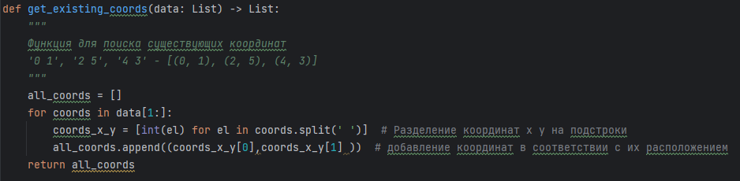
Рис. 4 – Поиск существующих координат.
4. Генерация свободных координат: Вызывается функция generate_free_coords(existing_coords, N), которая принимает список существующих координат и размер доски N, и возвращает список свободных координат на доске.
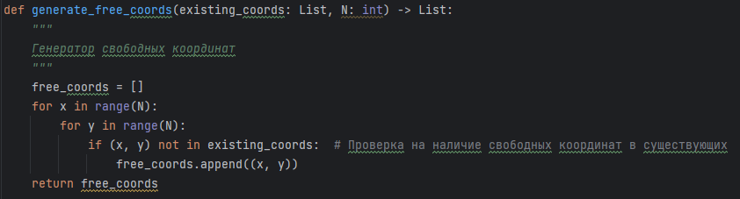
Рис. 5 – Генерация свободных координат.
5. Генерация невозможных координат: Вызывается функция generate_impossible_coords(existing_coords, N), которая принимает список существующих координат и размер доски N, и возвращает список невозможных координат для размещения фигур.
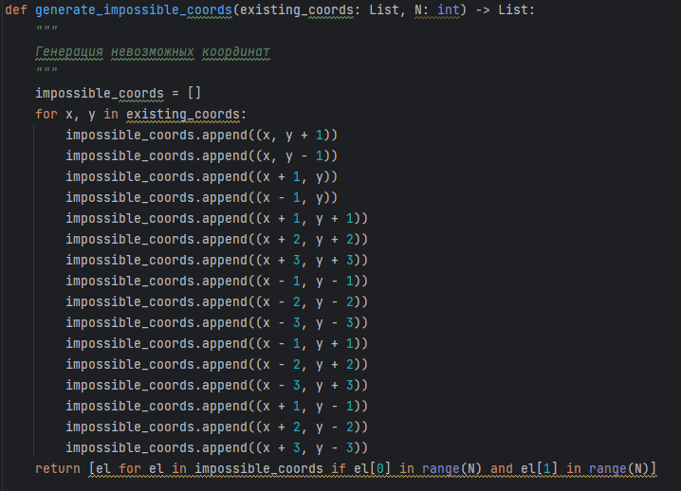
Рис. 6 – Генерация невозможных координат.

6. Генерация возможных координат: Вызывается функция generate_possible_coords(free_coords, impossible_coords), которая принимает список свободных координат и список невозможных координат, и возвращает список возможных координат для размещения фигур.
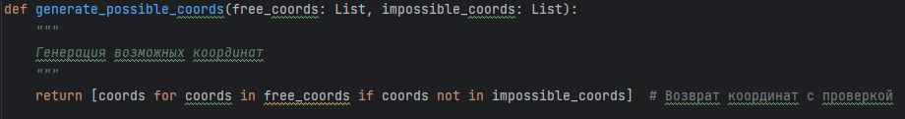
Рис. 7 – Генерация возможных координат.
7. Проверка наличия дубликата заданной координаты в списке координат: Вызывается функция is_double(variant_1, coord_to_add), которая выполняет итерацию по каждой координате в списке variant_1. Если текущая координата (coord) равна coord_to_add, функция возвращает значение True, указывая на наличие дубликата.
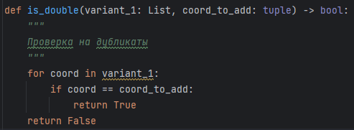
Рис. 8 – Проверка наличия дубликатов существующих координат.
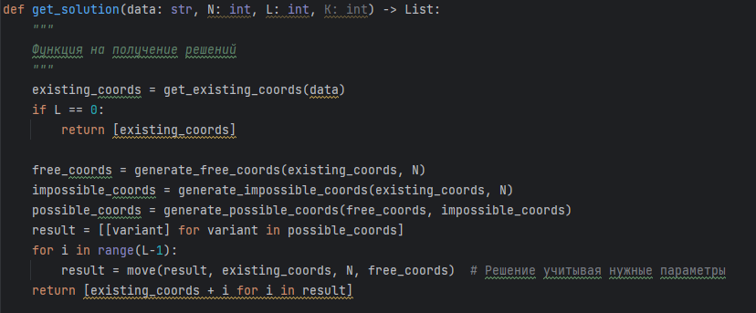
8. Получение решения: Вызывается функция get_solution(data, N, L, K), которая принимает список строк данных, значения N, L и K, и возвращает список решений задачи расстановки фигур на доске.
Рис. 9 – Генерация решений задачи.
9. Вывод решений в файл: Вызывается функция def output_file(filename: str, data: str), которая записывает варианты решения в файл.
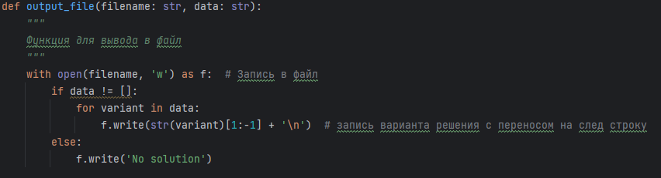
Рис. 10 – Функция для вывода решений в файл.
10. Вывод решений: Результаты решения могут быть выведены в файл с помощью функции output_file(filename, data) или выведены в консоль с помощью функции output_console(solution, N).
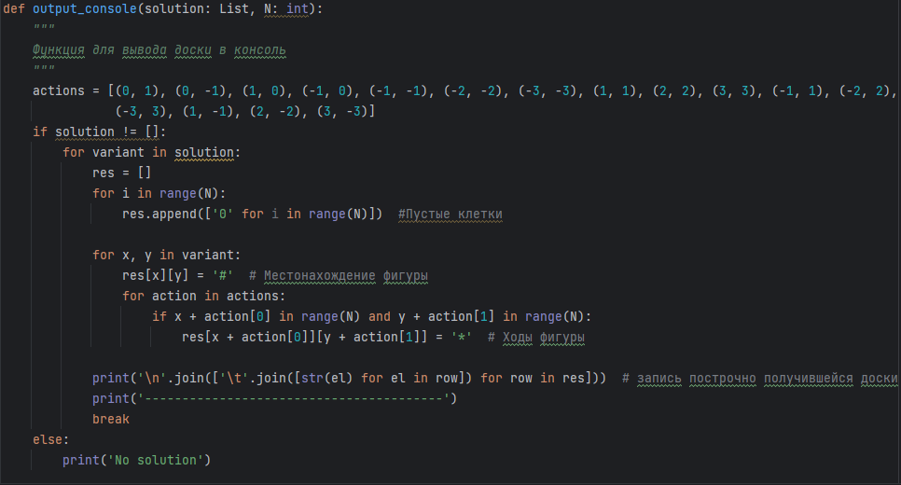
Рис. 11 – Вывод решений на консоль.
11. Запуск программы: Вызывается функция main(), которая является главной функцией программы и вызывает остальные функции в нужном порядке.
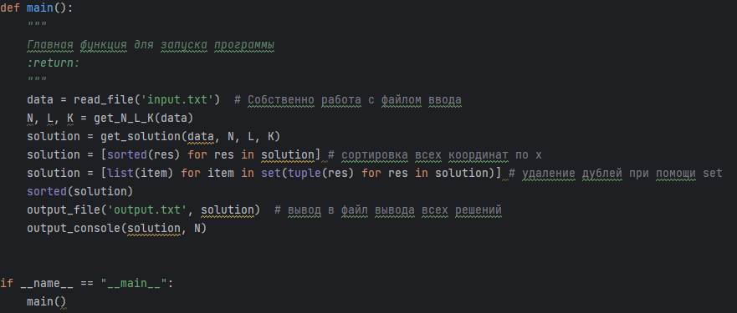
Рис. 12 – Запуск программы.

2.1.2. Демонстрация работы программы
Программа анализа шахматных фигур на доске работает в следующем порядке:
- Программа начинает выполнение с функции main().
- В функции main() происходит чтение данных из файла при помощи функции read_file(filename), где filename - имя входного файла.
- Считанные данные обрабатываются при помощи функций get_N_L_K(data), get_existing_coords(data), где data - список строк считанных данных.
- Полученные значения N, L, и K используются в функции get_solution(data, N, L, K) для получения решения задачи расстановки фигур на доске.
- Решение сохраняется в переменной solution.
- При помощи функции output_file(filename, data), где filename - имя выходного файла, решение записывается в выходной файл.
- Затем, при помощи функции output_console(solution, N), решение выводится на консоль в виде шахматной доски с размещенными фигурами.
- Программа завершается.

Выходные данные на консоль — это доска N*N, где фигура
обозначается #, ее ходы обозначаются *, а пустые клетки
обозначаются 0.
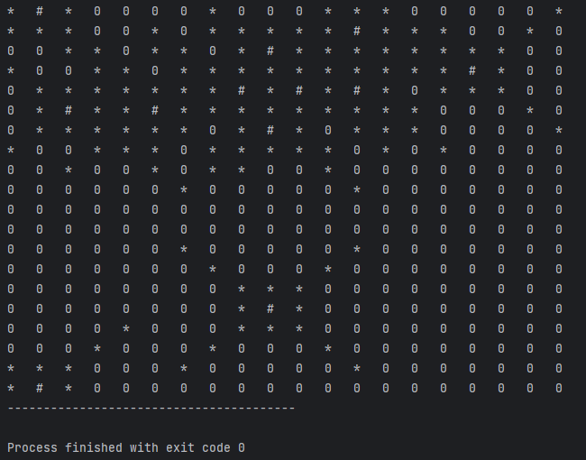
Рис. 13 – Вывод программы на консоль.
Листинг кода.
from typing import List
def read_file(filename: str) -> List:
"""
Функция для чтения файла
"""
with open(filename) as f: # Открывается файл
text = f.readlines()
return [row.replace('\n', '') for row in text]
def get_N_L_K(data: List) -> List:
"""
Функция для деления строки NLK на отдельные подстроки
"""
return [int(el) for el in data[0].split(' ')]
def get_existing_coords(data: List) -> List:
"""
Функция для поиска существующих координат
'0 1', '2 5', '4 3' - [(0, 1), (2, 5), (4, 3)]
"""
all_coords = []
for coords in data[1:]:
coords_x_y = [int(el) for el in coords.split(' ')] # Разделение координат x y на подстроки
all_coords.append((coords_x_y[0],coords_x_y[1] )) # добавление координат в соответствии с их расположением
return all_coords
def generate_free_coords(existing_coords: List, N: int) -> List:
"""
Генератор свободных координат
"""
free_coords = []
for x in range(N):
for y in range(N):
if (x, y) not in existing_coords: # Проверка на наличие свободн. координат в сущетв.
free_coords.append((x, y))
return free_coords
def generate_impossible_coords(existing_coords: List, N: int) -> List:
"""
Генерация невозможных координат
"""
impossible_coords = []
for x, y in existing_coords:
impossible_coords.append((x, y + 1))
impossible_coords.append((x, y - 1))
impossible_coords.append((x + 1, y))
impossible_coords.append((x - 1, y))
impossible_coords.append((x + 1, y + 1))
impossible_coords.append((x + 2, y + 2))
impossible_coords.append((x + 3, y + 3))
impossible_coords.append((x - 1, y - 1))
impossible_coords.append((x - 2, y - 2))
impossible_coords.append((x - 3, y - 3))
impossible_coords.append((x - 1, y + 1))
impossible_coords.append((x - 2, y + 2))
impossible_coords.append((x - 3, y + 3))
impossible_coords.append((x + 1, y - 1))
impossible_coords.append((x + 2, y - 2))
impossible_coords.append((x + 3, y - 3))
return [el for el in impossible_coords if el[0] in range(N) and el[1] in range(N)]
def generate_possible_coords(free_coords: List, impossible_coords: List):
"""
Генерация возможных координат
"""
return [coords for coords in free_coords if coords not in impossible_coords] # Возврат координат с проверкой
def is_double(variant_1: List, coord_to_add: tuple) -> bool:
"""
Проверка на дубликаты
"""
for coord in variant_1:
if coord == coord_to_add:
return True
return False
def move(result: List, existing_coords: List, N: int, free_coords: List) -> List:
"""
Функция ходов для 2ой и более фигур, которые нужно расставить
"""
new_result = []
for coords in result:
impossible_coords = generate_impossible_coords(existing_coords + coords, N)
possible_coords = generate_possible_coords(free_coords, impossible_coords)
for possible_coord in possible_coords:
if is_double(coords, possible_coord) == False:
new_result.append(coords + [possible_coord]) # добавление нового результата
return new_result
def get_solution(data: str, N: int, L: int, K: int) -> List:
"""
Функция на получение решений
"""
existing_coords = get_existing_coords(data)
if L == 0:
return [existing_coords]
free_coords = generate_free_coords(existing_coords, N)
impossible_coords = generate_impossible_coords(existing_coords, N)
possible_coords = generate_possible_coords(free_coords, impossible_coords)
result = [[variant] for variant in possible_coords]
for i in range(L-1):
result = move(result, existing_coords, N, free_coords) # Решение учитывая нужные параметры
return [existing_coords + i for i in result]
def output_file(filename: str, data: str):
"""
Функция для вывода в файл
"""
with open(filename, 'w') as f: # Запись в файл
if data != []:
for variant in data:
f.write(str(variant)[1:-1] + '\n') # запись варианта решения с переносом на след строку
else:
f.write('No solution')
def output_console(solution: List, N: int):
"""
Функция для вывода доски в консоль
"""
actions = [(0, 1), (0, -1), (1, 0), (-1, 0), (-1, -1), (-2, -2), (-3, -3), (1, 1), (2, 2), (3, 3), (-1, 1), (-2, 2),
(-3, 3), (1, -1), (2, -2), (3, -3)]
if solution != []:
for variant in solution:
res = []
for i in range(N):
res.append(['0' for i in range(N)]) #Пустые клетки
for x, y in variant:
res[x][y] = '#' # Местонахождение фигуры
for action in actions:
if x + action[0] in range(N) and y + action[1] in range(N):
res[x + action[0]][y + action[1]] = '*' # Ходы фигуры
print('\n'.join(['\t'.join([str(el) for el in row]) for row in res])) # запись построчно получившейся доски
print('----------------------------------------')
break
else:
print('No solution')
def main():
"""
Главная функция для запуска программы
:return:
"""
data = read_file('input.txt') # Собственно работа с файлом ввода
N, L, K = get_N_L_K(data)
solution = get_solution(data, N, L, K)
solution = [sorted(res) for res in solution] # сортировка всех координат по x
solution = [list(item) for item in set(tuple(res) for res in solution)] # удаление дублей при помощи set
sorted(solution)
output_file('output.txt', solution) # вывод в файл вывода всех решений
output_console(solution, N)
if __name__ == "__main__":
main()

2.2. Реализация программы с использованием ООП языка Python

2.2.1. Ход работы
Необходимо составить программу с использованием ООП языка
Python, а также разработать интерфейса при помощи пакетов tkinter + pygame (+OpenGl).
Импортировать необходимые модули.
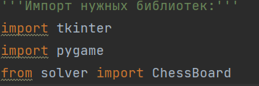
Рис. 14 – Импортирование модулей tkinter и pygame.

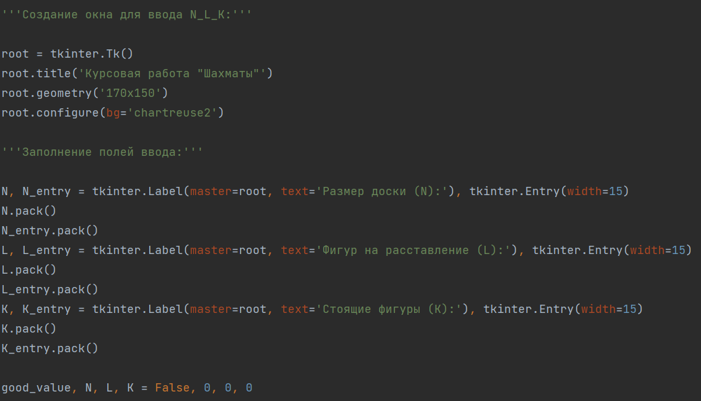
Рис. 15 – Создание окна ввода N_L_K .
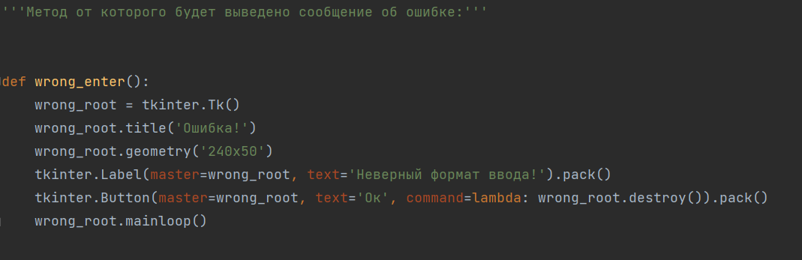
Рис. 16 – Создание метода ошибки.
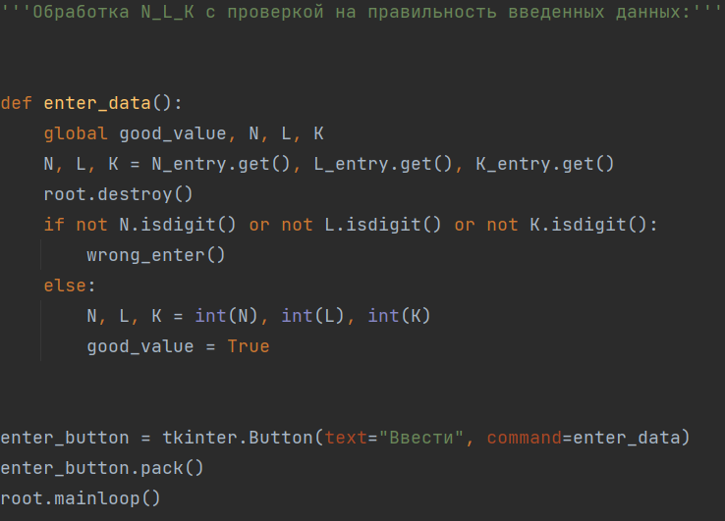
Рис. 17 – Обработка N_L_K.
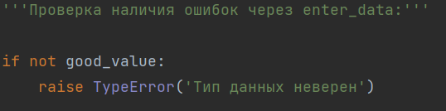
Рис. 18 – Проверка ошибок.
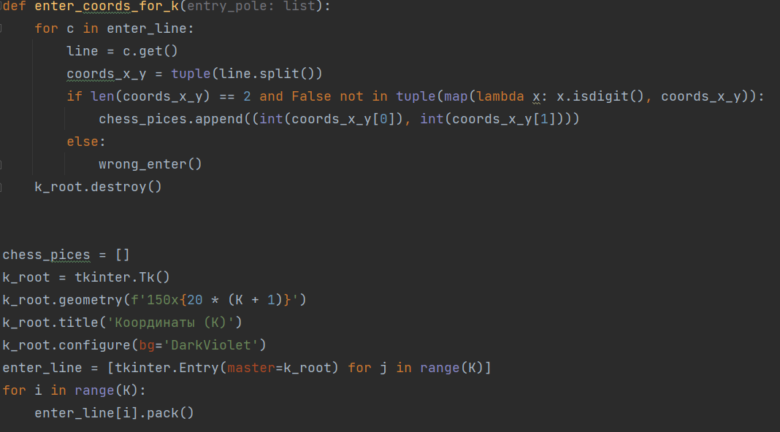
Рис. 19 – Обработка введенных координат.
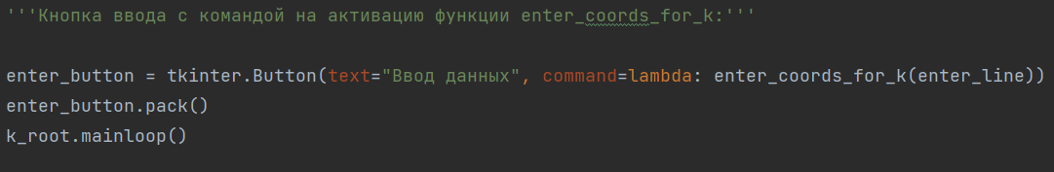
Рис. 20 – Кнопка ввода.
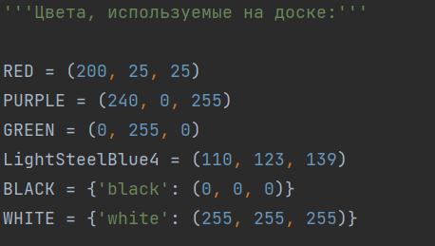
Рис. 21 – Определение цветов.
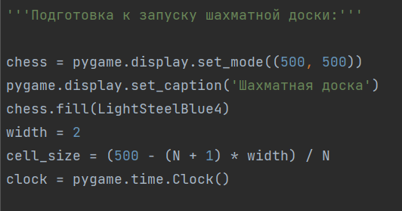
Рис. 21.1 – Запуск доски.
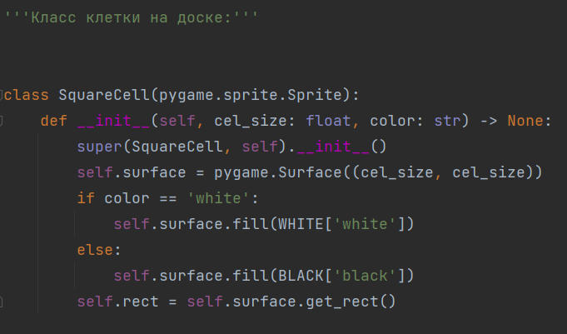
Рис. 22 – Класс клетки
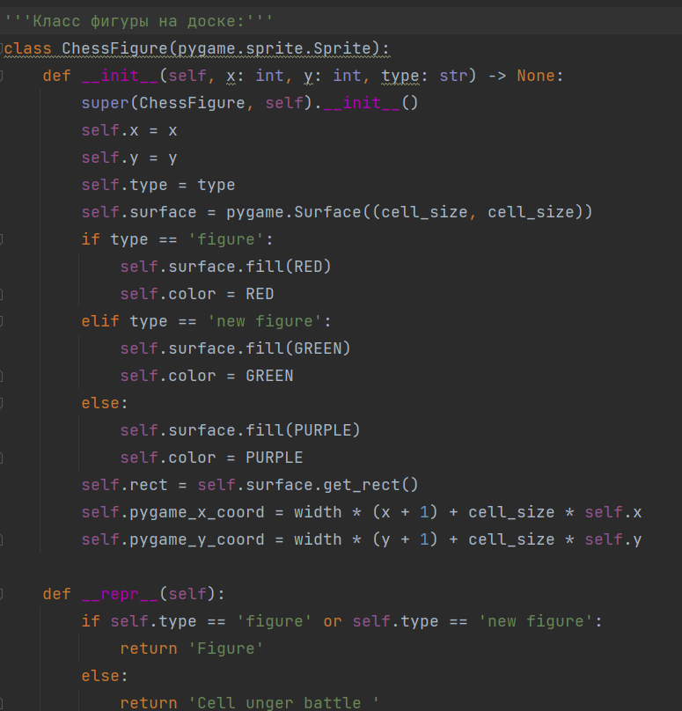
Рис. 23 – Класс Фигуры

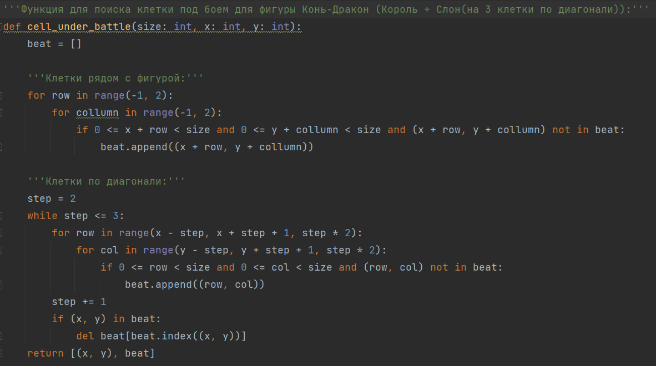
Рис. 24 –Функция поиска клеток под боем.
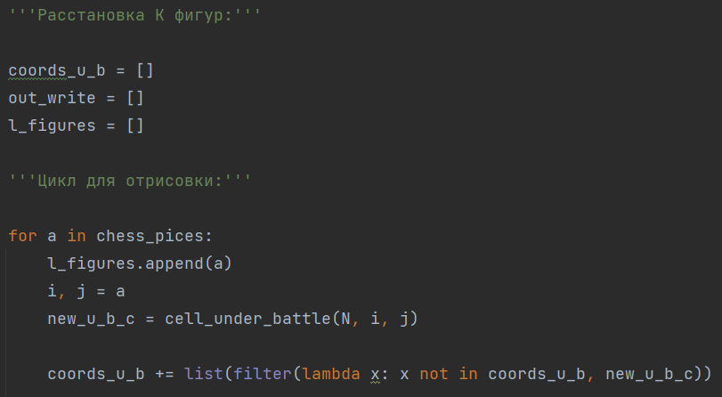
Рис. 25 – Расстановка .

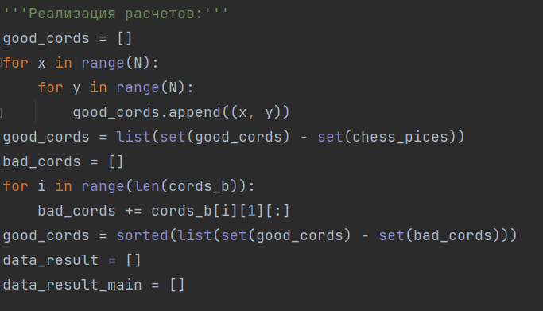
Рис. 27 – Начало расчетов
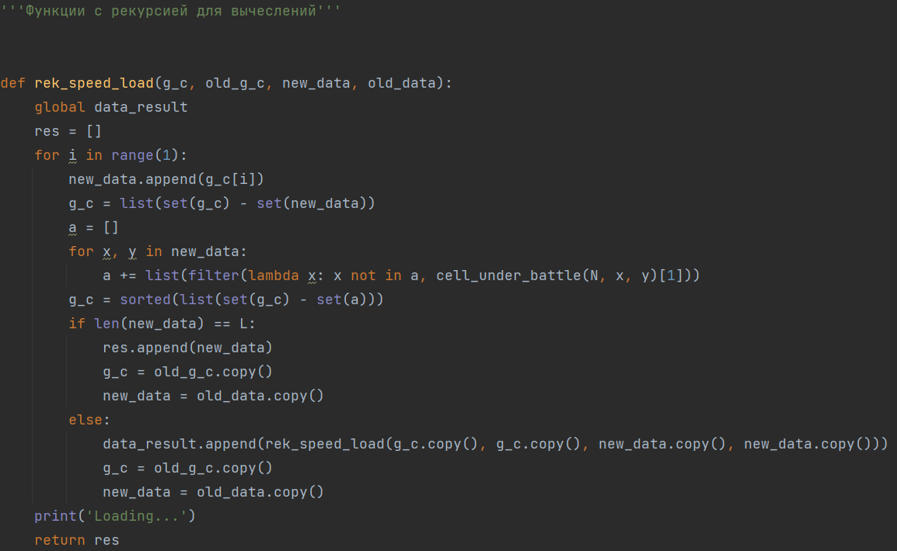
Рис. 28-29 – Рекурсия для L фигур

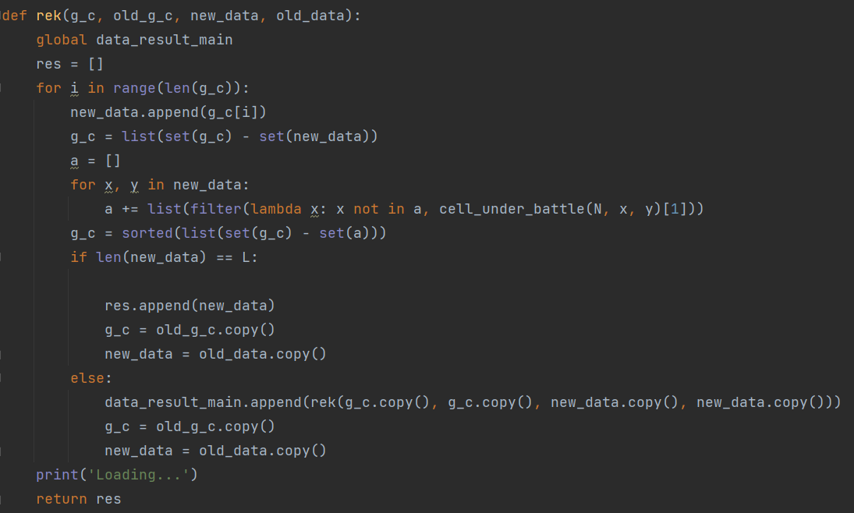
Рис. 29
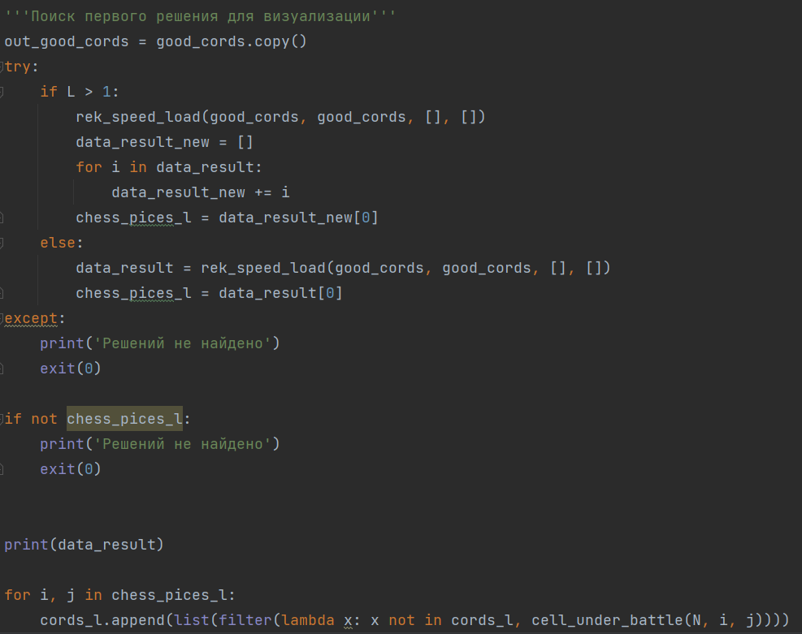
Рис. 30 – Визуализация первого решения
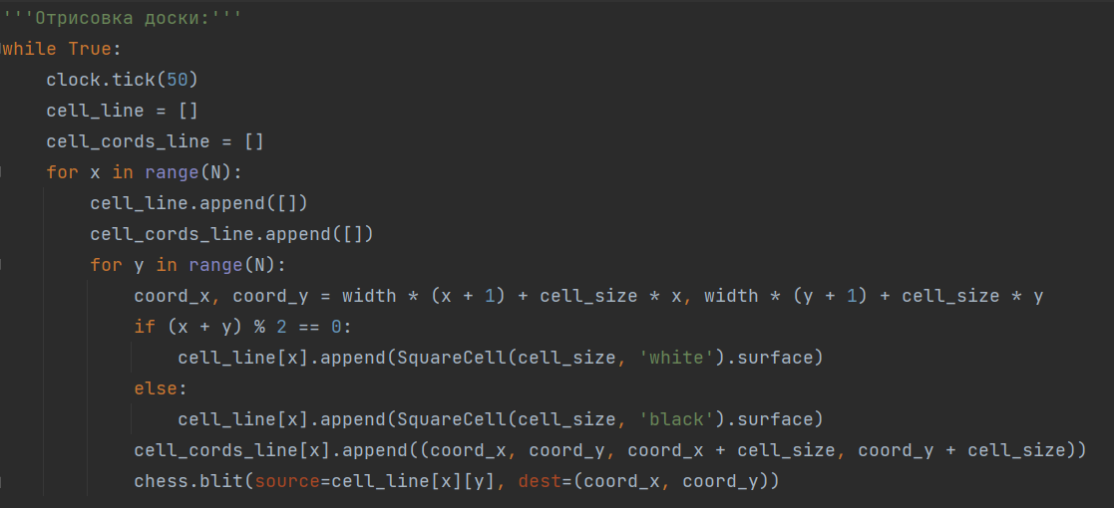
Рис. 31 – Отрисовка доски

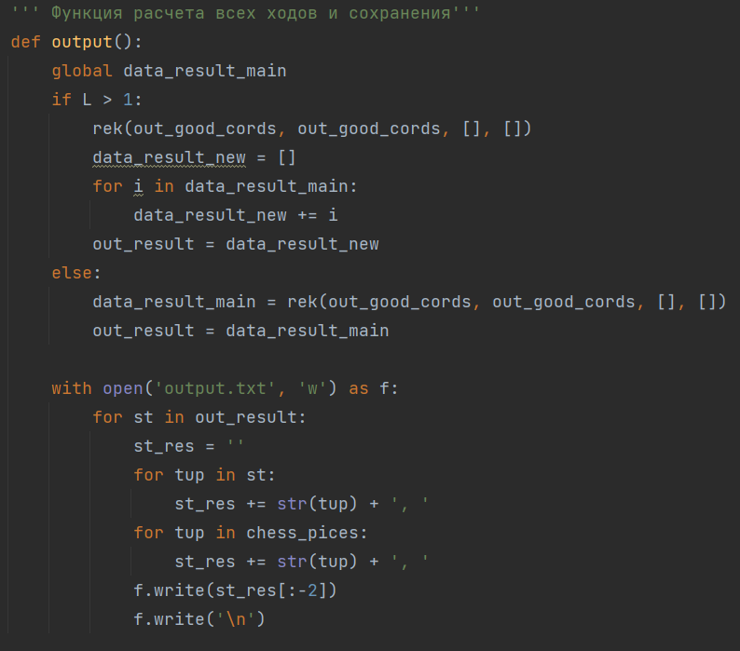

Рис. 31 – Расчеты ходов и сохранений

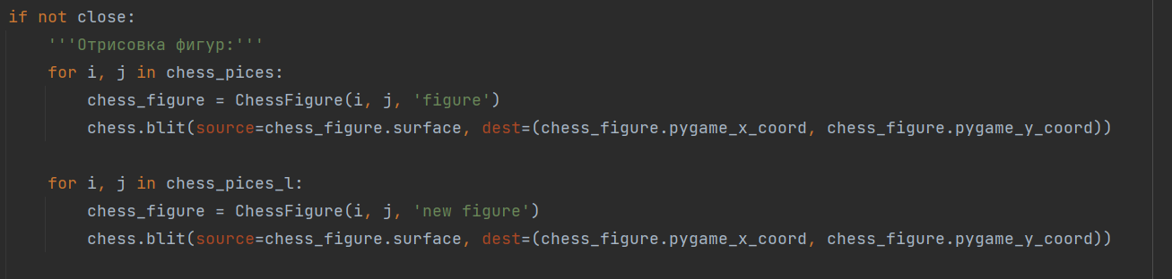

Рис. 32 – Отрисовка фигур

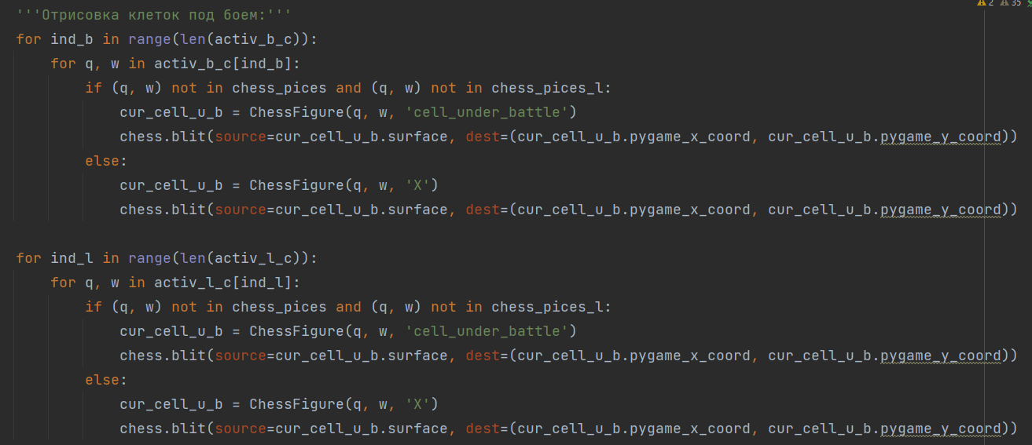

Рис. 33 – Отрисовка клеток под боем
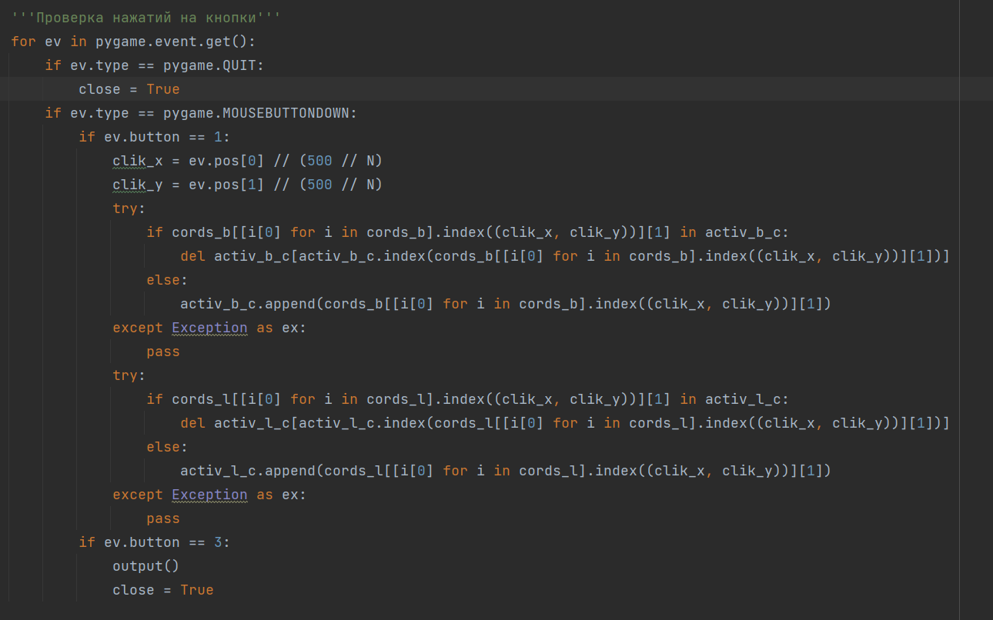

Рис. 34 - 35 – Проверка нажатия кнопки

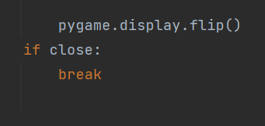

Рис. 35

2.2.2. Демонстрация работы программы
Программа анализа шахматных фигур на доске, написанная с применением ООП работает следующим образом:

- При запуске программы открывается главное окно с тремя полями ввода для размера доски, количества фигур и количества существующих фигур, а также кнопкой "Создать новое окно".
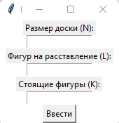
Рис. 36 – Главное окно.
- Пользователь вводит необходимые значения в поля ввода и нажимает кнопку "Создать окно". Введем следующие данные:
- Размер доски – 20
- Количество фигур – 1
- Количество стоящих фигур - 1

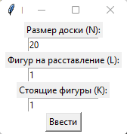
Рис. 37 – Ввод данных.

- Далее открывается окно для введения координат K,
Введем координаты 2 2.

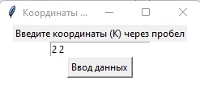
Рис. 38 – Ввод координат.

4.Открывается окно с доской, на которой стоят фигуры.
Красные – K, Светло-зеленые – L, Розовые клетки – отображение ходов для фигур
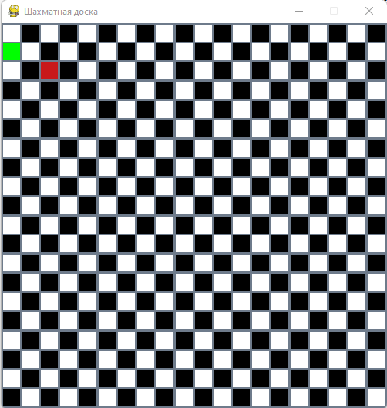
Рис. 39 – Шахматная доска.
- Чтобы увидеть ходы фигуры, достаточно нажать на нее левой кнопкой мыши. При этом пересечение фигур будет обозначаться желтой клеткой, но это возможно только если пользователь введет неправильные координаты K.

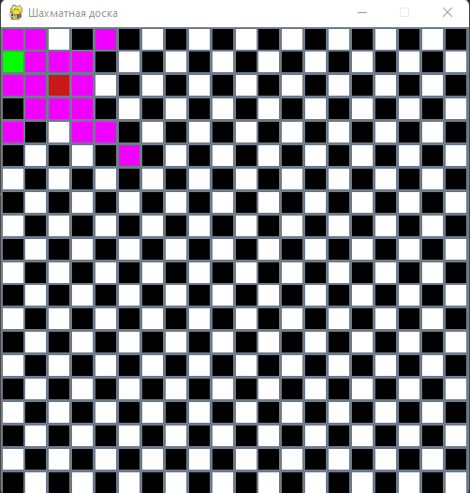
Рис. 40 – Шахматная доска с ходами фигур.

- Для вывода решений в файл достаточно нажать на доску правой кнопкой мыши, при этом окто закроется и в консоли будет отображено сообщение о загрузке решений в файл.

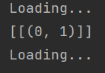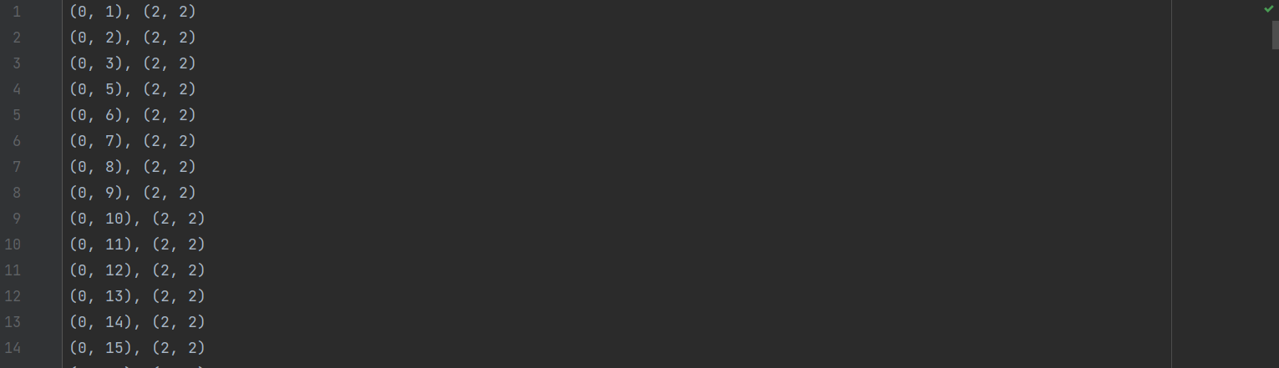
Рис. 41 – Вывод решений в файл.

Листинг кода.
'''Курсовая работа на тему Анализ ходов фигуры Конь - Дракон(12) на шахматной доске'''
'''Импорт нужных библиотек:'''
import tkinter
import pygame
from solver import ChessBoard
'''Создание окна для ввода N_L_K:'''
root = tkinter.Tk()
root.title('Курсовая работа "Шахматы"')
root.geometry('170x150')
root.configure(bg='white')
'''Заполнение полей ввода:'''
N, N_entry = tkinter.Label(master=root, text='Размер доски (N):'), tkinter.Entry(width=15)
N.pack()
N_entry.pack()
L, L_entry = tkinter.Label(master=root, text='Фигур на расставление (L):'), tkinter.Entry(width=15)
L.pack()
L_entry.pack()
K, K_entry = tkinter.Label(master=root, text='Стоящие фигуры (K):'), tkinter.Entry(width=15)
K.pack()
K_entry.pack()
good_value, N, L, K = False, 0, 0, 0
'''Метод от которого будет выведено сообщение об ошибке:'''
def wrong_enter():
wrong_root = tkinter.Tk()
wrong_root.title('Ошибка!')
wrong_root.geometry('240x50')
tkinter.Label(master=wrong_root, text='Неверный формат ввода!').pack()
tkinter.Button(master=wrong_root, text='Ок', command=lambda: wrong_root.destroy()).pack()
wrong_root.mainloop()
'''Обработка N_L_K с проверкой на правильность введенных данных:'''
def enter_data():
global good_value, N, L, K
N, L, K = N_entry.get(), L_entry.get(), K_entry.get()
root.destroy()
if not N.isdigit() or not L.isdigit() or not K.isdigit():
wrong_enter()
else:
N, L, K = int(N), int(L), int(K)
good_value = True
enter_button = tkinter.Button(text="Ввести", command=enter_data)
enter_button.pack()
root.mainloop()
'''Проверка наличия ошибок через enter_data:'''
if not good_value:
raise TypeError('Тип данных неверен')
'''Обработка введённых координат:'''
def enter_coords_for_k(entry_pole: list):
for c in enter_line:
line = c.get()
coords_x_y = tuple(line.split())
if len(coords_x_y) == 2 and False not in tuple(map(lambda x: x.isdigit(), coords_x_y)):
chess_pices.append((int(coords_x_y[0]), int(coords_x_y[1])))
else:
wrong_enter()
k_root.destroy()
chess_pices = []
k_root = tkinter.Tk()
k_root.geometry(f'250x{20 * (K + 1) + 50}')
k_root.title('Координаты (K)')
k_root.configure(bg='white')
tkinter.Label(master=k_root, text='Введите координаты (К) через пробел').pack()
enter_line = [tkinter.Entry(master=k_root) for j in range(K)]
for i in range(K):
enter_line[i].pack()
'''Кнопка ввода c командой на активацию функции enter_coords_for_k:'''
enter_button = tkinter.Button(text="Ввод данных", command=lambda: enter_coords_for_k(enter_line))
enter_button.pack()
k_root.mainloop()
'''Цвета, используемые на доске:'''
RED = (200, 25, 25)
Yellow = (255, 223, 0)
PURPLE = (240, 0, 255)
GREEN = (0, 255, 0)
LightSteelBlue4 = (110, 123, 139)
BLACK = {'black': (0, 0, 0)}
WHITE = {'white': (255, 255, 255)}
'''Подготовка к запуску шахматной доски:'''
chess = pygame.display.set_mode((500, 500))
pygame.display.set_caption('Шахматная доска')
chess.fill(LightSteelBlue4)
width = 2
cell_size = (500 - (N + 1) * width) / N
clock = pygame.time.Clock()
'''Класс клетки на доске:'''
class SquareCell(pygame.sprite.Sprite):
def __init__(self, cel_size: float, color: str) -> None:
super(SquareCell, self).__init__()
self.surface = pygame.Surface((cel_size, cel_size))
if color == 'white':
self.surface.fill(WHITE['white'])
else:
self.surface.fill(BLACK['black'])
self.rect = self.surface.get_rect()
'''Класс фигуры на доске:'''
class ChessFigure(pygame.sprite.Sprite):
def __init__(self, x: int, y: int, type: str) -> None:
self.x = x
self.y = y
self.type = type
self.surface = pygame.Surface((cell_size, cell_size))
if type == 'figure':
self.surface.fill(RED)
self.color = RED
elif type == 'new figure':
self.surface.fill(GREEN)
self.color = GREEN
elif type == 'X':
self.surface.fill(Yellow)
self.color = Yellow
else:
self.surface.fill(PURPLE)
self.color = PURPLE
self.rect = self.surface.get_rect()
self.pygame_x_coord = width * (x + 1) + cell_size * self.x
self.pygame_y_coord = width * (y + 1) + cell_size * self.y
def __repr__(self):
if self.type == 'figure' or self.type == 'new figure':
return 'Figure'
else:
return 'Cell unger battle '
'''Функция для поиска клетки под боем для фигуры Конь-Дракон (Король + Слон(на 3 клетки по диагонали)):'''
def cell_under_battle(size: int, x: int, y: int):
beat = []
'''Клетки рядом с фигурой:'''
for row in range(-1, 2):
for collumn in range(-1, 2):
if 0 <= x + row < size and 0 <= y + collumn < size and (x + row, y + collumn) not in beat:
beat.append((x + row, y + collumn))
'''Клетки по диагонали:'''
step = 2
while step <= 3:
for row in range(x - step, x + step + 1, step * 2):
for col in range(y - step, y + step + 1, step * 2):
if 0 <= row < size and 0 <= col < size and (row, col) not in beat:
beat.append((row, col))
step += 1
if (x, y) in beat:
del beat[beat.index((x, y))]
return [(x, y), beat]
'''Визуализация шахматной доски:'''
'''Расстановка К фигур:'''
# Инициализация доски
board = ChessBoard(N)
close = False
activ_b_c = []
cords_b = []
activ_l_c = []
cords_l = []
out_good_cords = []
for a in chess_pices:
board.add_piece(a)
for i, j in chess_pices:
cords_b.append(list(filter(lambda x: x not in cords_b, cell_under_battle(N, i, j))))
'''Реализация расчетов:'''
good_cords = []
for x in range(N):
for y in range(N):
good_cords.append((x, y))
good_cords = list(set(good_cords) - set(chess_pices))
bad_cords = []
for i in range(len(cords_b)):
bad_cords += cords_b[i][1][:]
good_cords = sorted(list(set(good_cords) - set(bad_cords)))
data_result = []
data_result_main = []
'''Функции с рекурсией для вычислений'''
def rek_speed_load(g_c, old_g_c, new_data, old_data):
global data_result
res = []
for i in range(1):
new_data.append(g_c[i])
g_c = list(set(g_c) - set(new_data))
a = []
for x, y in new_data:
a += list(filter(lambda x: x not in a, cell_under_battle(N, x, y)[1]))
g_c = sorted(list(set(g_c) - set(a)))
if len(new_data) == L:
res.append(new_data)
g_c = old_g_c.copy()
new_data = old_data.copy()
else:
data_result.append(rek_speed_load(g_c.copy(), g_c.copy(), new_data.copy(), new_data.copy()))
g_c = old_g_c.copy()
new_data = old_data.copy()
print('Loading...')
return res
def rek(g_c, old_g_c, new_data, old_data):
global data_result_main
res = []
for i in range(len(g_c)):
new_data.append(g_c[i])
g_c = list(set(g_c) - set(new_data))
a = []
for x, y in new_data:
a += list(filter(lambda x: x not in a, cell_under_battle(N, x, y)[1]))
g_c = sorted(list(set(g_c) - set(a)))
if len(new_data) == L:
res.append(new_data)
g_c = old_g_c.copy()
new_data = old_data.copy()
else:
data_result_main.append(rek(g_c.copy(), g_c.copy(), new_data.copy(), new_data.copy()))
g_c = old_g_c.copy()
new_data = old_data.copy()
print('Loading...')
return res
'''Поиск первого решения для визуализации'''
out_good_cords = good_cords.copy()
try:
if L > 1:
rek_speed_load(good_cords, good_cords, [], [])
data_result_new = []
for i in data_result:
data_result_new += i
chess_pices_l = data_result_new[0]
else:
data_result = rek_speed_load(good_cords, good_cords, [], [])
chess_pices_l = data_result[0]
except:
print('Решений не найдено')
exit(0)
if not chess_pices_l:
print('Решений не найдено')
exit(0)
print(data_result)
for i, j in chess_pices_l:
cords_l.append(list(filter(lambda x: x not in cords_l, cell_under_battle(N, i, j))))
'''Отрисовка доски:'''
while True:
clock.tick(50)
cell_line = []
cell_cords_line = []
for x in range(N):
cell_line.append([])
cell_cords_line.append([])
for y in range(N):
coord_x, coord_y = width * (x + 1) + cell_size * x, width * (y + 1) + cell_size * y
if (x + y) % 2 == 0:
cell_line[x].append(SquareCell(cell_size, 'white').surface)
else:
cell_line[x].append(SquareCell(cell_size, 'black').surface)
cell_cords_line[x].append((coord_x, coord_y, coord_x + cell_size, coord_y + cell_size))
chess.blit(source=cell_line[x][y], dest=(coord_x, coord_y))
''' Функция расчета всех ходов и сохранения'''
def output():
global data_result_main
if L > 1:
rek(out_good_cords, out_good_cords, [], [])
data_result_new = []
for i in data_result_main:
data_result_new += i
out_result = data_result_new
else:
data_result_main = rek(out_good_cords, out_good_cords, [], [])
out_result = data_result_main
with open('output.txt', 'w') as f:
for st in out_result:
st_res = ''
for tup in st:
st_res += str(tup) + ', '
for tup in chess_pices:
st_res += str(tup) + ', '
f.write(st_res[:-2])
f.write('\n')
if not close:
'''Отрисовка фигур:'''
for i, j in chess_pices:
chess_figure = ChessFigure(i, j, 'figure')
chess.blit(source=chess_figure.surface, dest=(chess_figure.pygame_x_coord, chess_figure.pygame_y_coord))
for i, j in chess_pices_l:
chess_figure = ChessFigure(i, j, 'new figure')
chess.blit(source=chess_figure.surface, dest=(chess_figure.pygame_x_coord, chess_figure.pygame_y_coord))
'''Отрисовка клеток под боем:'''
for ind_b in range(len(activ_b_c)):
for q, w in activ_b_c[ind_b]:
if (q, w) not in chess_pices and (q, w) not in chess_pices_l:
cur_cell_u_b = ChessFigure(q, w, 'cell_under_battle')
chess.blit(source=cur_cell_u_b.surface, dest=(cur_cell_u_b.pygame_x_coord, cur_cell_u_b.pygame_y_coord))
else:
cur_cell_u_b = ChessFigure(q, w, 'X')
chess.blit(source=cur_cell_u_b.surface, dest=(cur_cell_u_b.pygame_x_coord, cur_cell_u_b.pygame_y_coord))
for ind_l in range(len(activ_l_c)):
for q, w in activ_l_c[ind_l]:
if (q, w) not in chess_pices and (q, w) not in chess_pices_l:
cur_cell_u_b = ChessFigure(q, w, 'cell_under_battle')
chess.blit(source=cur_cell_u_b.surface, dest=(cur_cell_u_b.pygame_x_coord, cur_cell_u_b.pygame_y_coord))
else:
cur_cell_u_b = ChessFigure(q, w, 'X')
chess.blit(source=cur_cell_u_b.surface, dest=(cur_cell_u_b.pygame_x_coord, cur_cell_u_b.pygame_y_coord))
'''Проверка нажатий на кнопки'''
for ev in pygame.event.get():
if ev.type == pygame.QUIT:
close = True
if ev.type == pygame.MOUSEBUTTONDOWN:
if ev.button == 1:
clik_x = ev.pos[0] // (500 // N)
clik_y = ev.pos[1] // (500 // N)
try:
if cords_b[[i[0] for i in cords_b].index((clik_x, clik_y))][1] in activ_b_c:
del activ_b_c[activ_b_c.index(cords_b[[i[0] for i in cords_b].index((clik_x, clik_y))][1])]
else:
activ_b_c.append(cords_b[[i[0] for i in cords_b].index((clik_x, clik_y))][1])
except Exception as ex:
pass
try:
if cords_l[[i[0] for i in cords_l].index((clik_x, clik_y))][1] in activ_l_c:
del activ_l_c[activ_l_c.index(cords_l[[i[0] for i in cords_l].index((clik_x, clik_y))][1])]
else:
activ_l_c.append(cords_l[[i[0] for i in cords_l].index((clik_x, clik_y))][1])
except Exception as ex:
pass
if ev.button == 3:
output()
close = True
pygame.display.flip()
if close:
break

Заключение
В данной работе была успешно достигнута цель разработки программы, которая предоставляет пользователю возможность ввода координат шахматных фигур и их отображения на доске. Были использованы два популярных пакета для создания интерфейса - tkinter и pygame с использованием OpenGI, что позволило создать графическую среду и обеспечить визуализацию фигур.
Используя tkinter, был создан графический интерфейс с полями ввода для указания размера доски, количества расставляемых фигур и координат уже установленных фигур. После ввода данных и нажатия кнопки, создается новое окно, где отображаются введенные координаты и расставленные алгоритмом фигуры.
С использованием pygame и OpenGI, было создано окно с шахматной доской, на которой расставлены фигуры, в соответствии с заданными координатами из окна координат. Фигуры отображаются в виде красных и зеленых квадратов. Данное окно позволяет визуализировать пользовательские фигуры и любое найденное решение, которое будет записано в файл output.txt.
Цель работы была успешно достигнута, и программа обеспечивает взаимодействие пользователя с шахматными фигурами, а также визуализацию фигур на доске. Это позволяет пользователям исследовать ходы шахматных фигур на доске и, тем самым, проводить анализ.

Список литературы
- Балакаева Г.Т., Калменова Г.Б., Турдалиев М.Т. Применение инструментов языка Python для цифровизации обработки данных // Марчуковские научные чтения. - 2020. - №4. - С. 16-28.
- Бухаров Т.А., Нафикова А.Р., Мигранова Е.А. Обзор языка программирования Python и его библиотек // Colloquium-journal. - 2019. - №2. - С. 28-41.
- Гришков Д.Ю., Аусилова Н.М. ЯЗЫК ВЫСОКОГО УРОВНЯ ПРОГРАММИРОВАНИЯ PYTHON // Наука и реальность/Science & Reality. - 2022. - №16. - С. 56-72.

